Notice d’utilisation du fichier de Dépouillement des Essais BH Traction/Compression

Il s’agit d’un programme de dépouillement automatique des signaux obtenus sur les barres Hopkinson. L’utilisateur est invité à analyser et vérifier les résultats obtenus sur quelques cas de référence avant de lancer la procédure automatique.

1. Copier le contenu du dossier « Derniere Version » dans le dossier de travail. T :/Banc_Essais/Barres/4-Dépouillement/Derniere Version

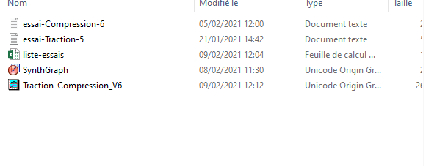

1. Ouvrir et Mettre à jour le fichier « liste-essais.xls » avec la liste des essais à Analyser. Bien vérifier les caractéristiques du banc : traction/compression, module Young, dimensions, densité et position des jauges

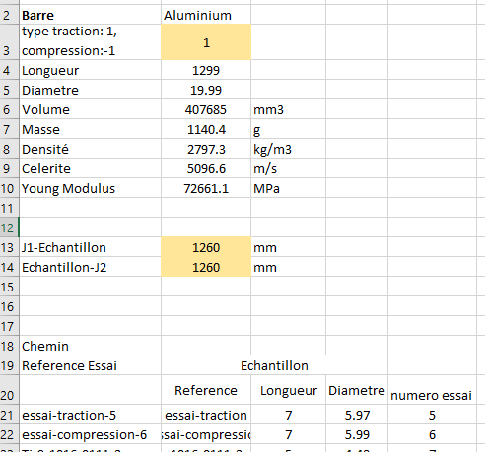

1. Ouvrir et mettre en forme les graphes de l’onglet « Notes-Synthese » du fichier OPJU

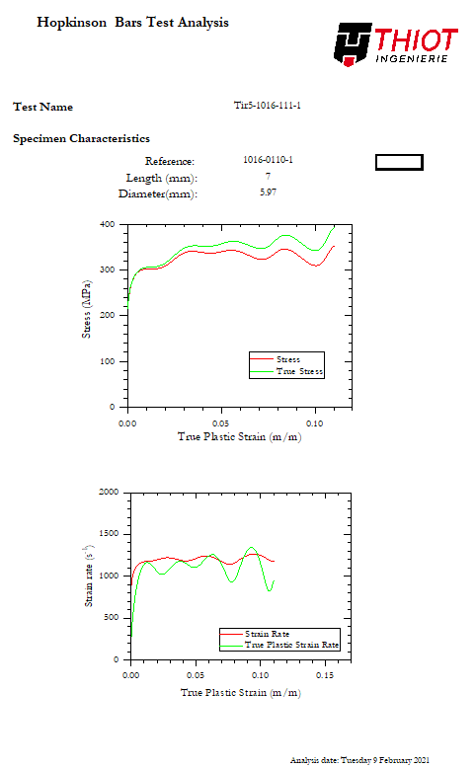

1. Supprimer les données de la feuille « Notes » (colonne D)

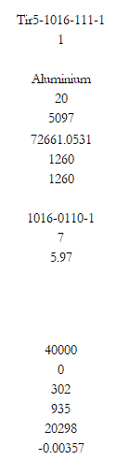

1. Générer un fichier « Analysis Template » à partir du book « Essai »

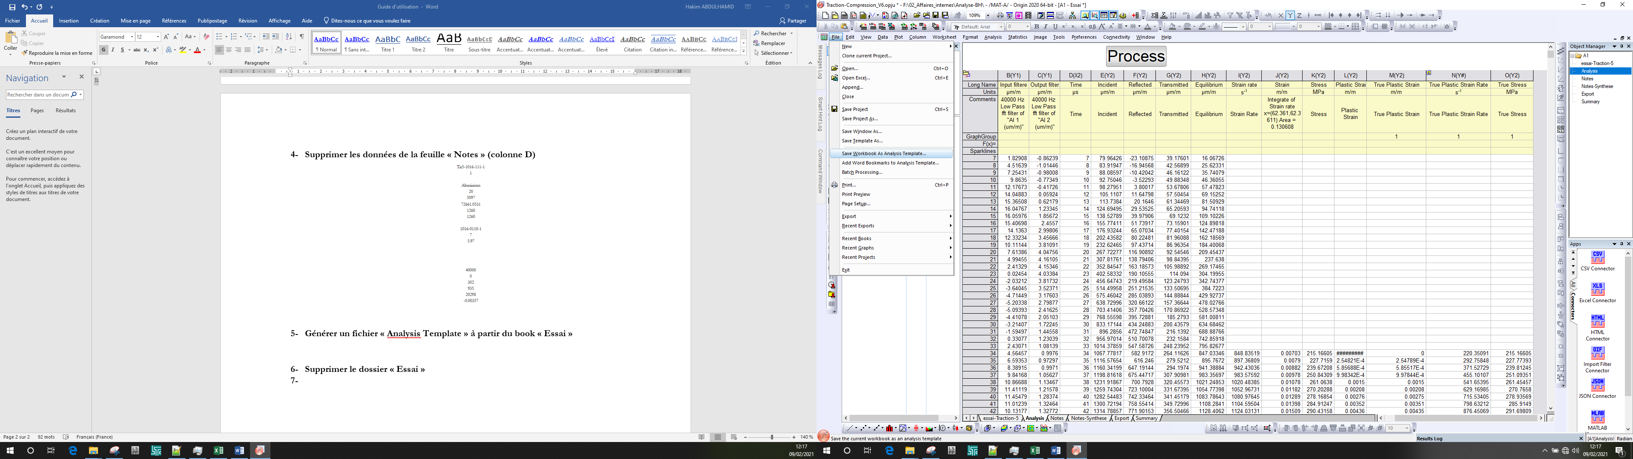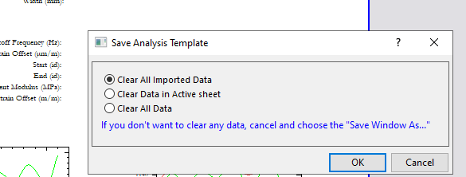

1. Supprimer le dossier « Essai »
2. Lancer un « batch process »

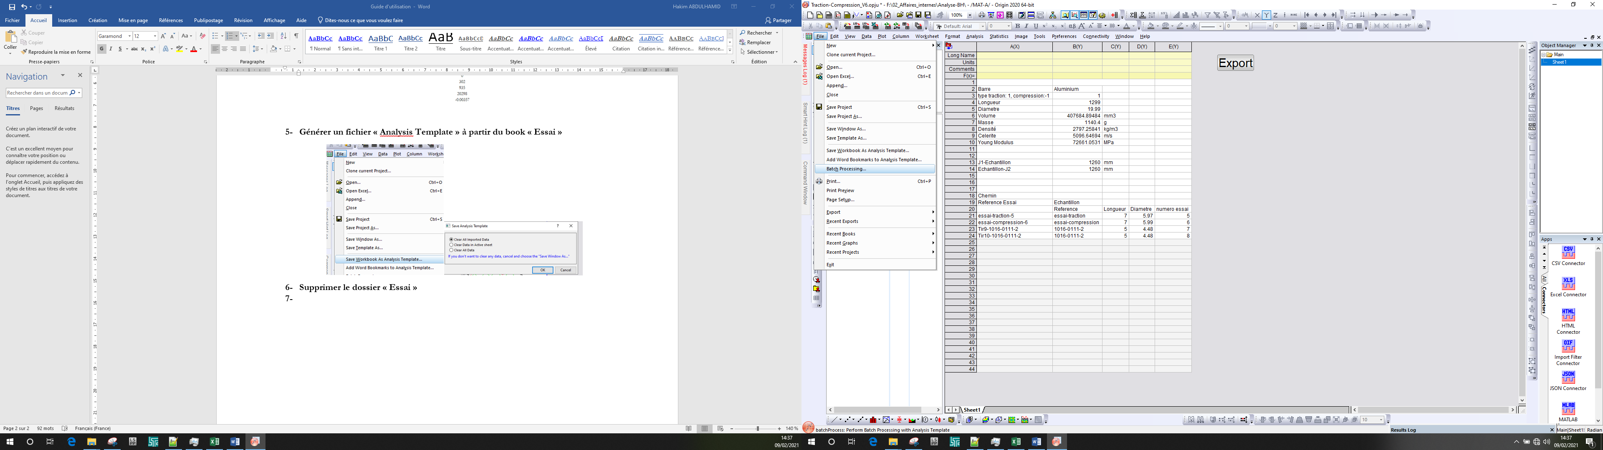

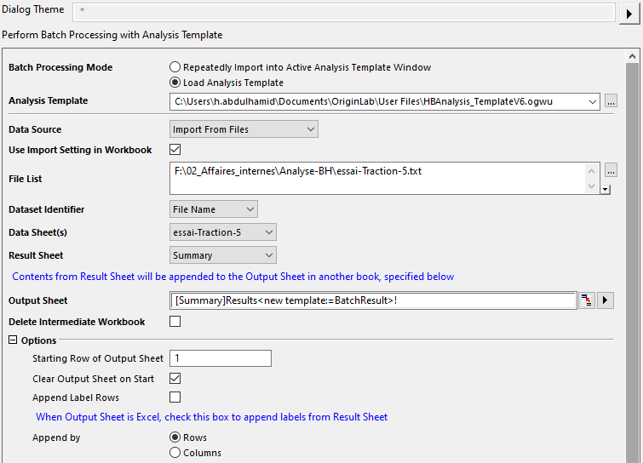

Choisir le template nouvellement généré

La liste des essais à traiter

Data sheet : « **essai…** »

Result Sheet : « **Summary**»

**Désactiver** « Delete intermediate workbook »

1. Une fois les fichiers chargés, on peut procéder à l’analyse de chaque essai en allant dans la feuille «Analysis » du book correspondant. Cliquer sur le bouton « Process » pour lancer l’analyse.

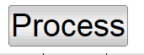

1. Analyse :
   1. Définition de la zone utile du signal. Placer les curseurs comme sur l’image ci-dessous pour encadrer le début et la fin du signal à traiter et appuyer sur « Entrée » pour valider

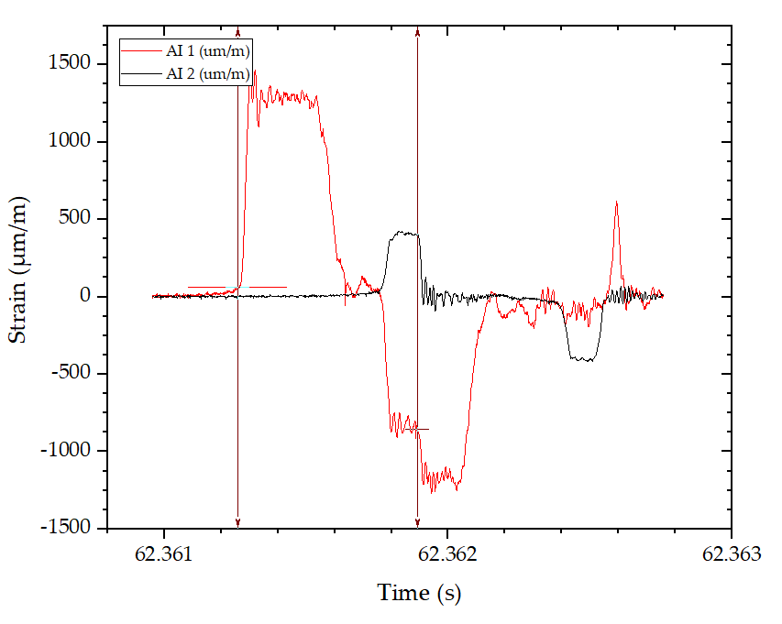

**Position des curseurs**

* 1. Vérifier et Valider les paramètres d’analyse proposés

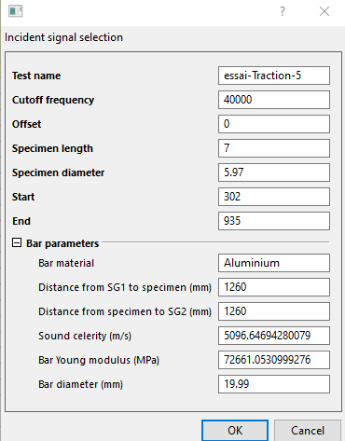

* 1. Définir le module apparent en cliquant sur deux points de la courbe contrainte/déformation. Il faut appuyer sur « Entrée » pour valider

à chaque fois.

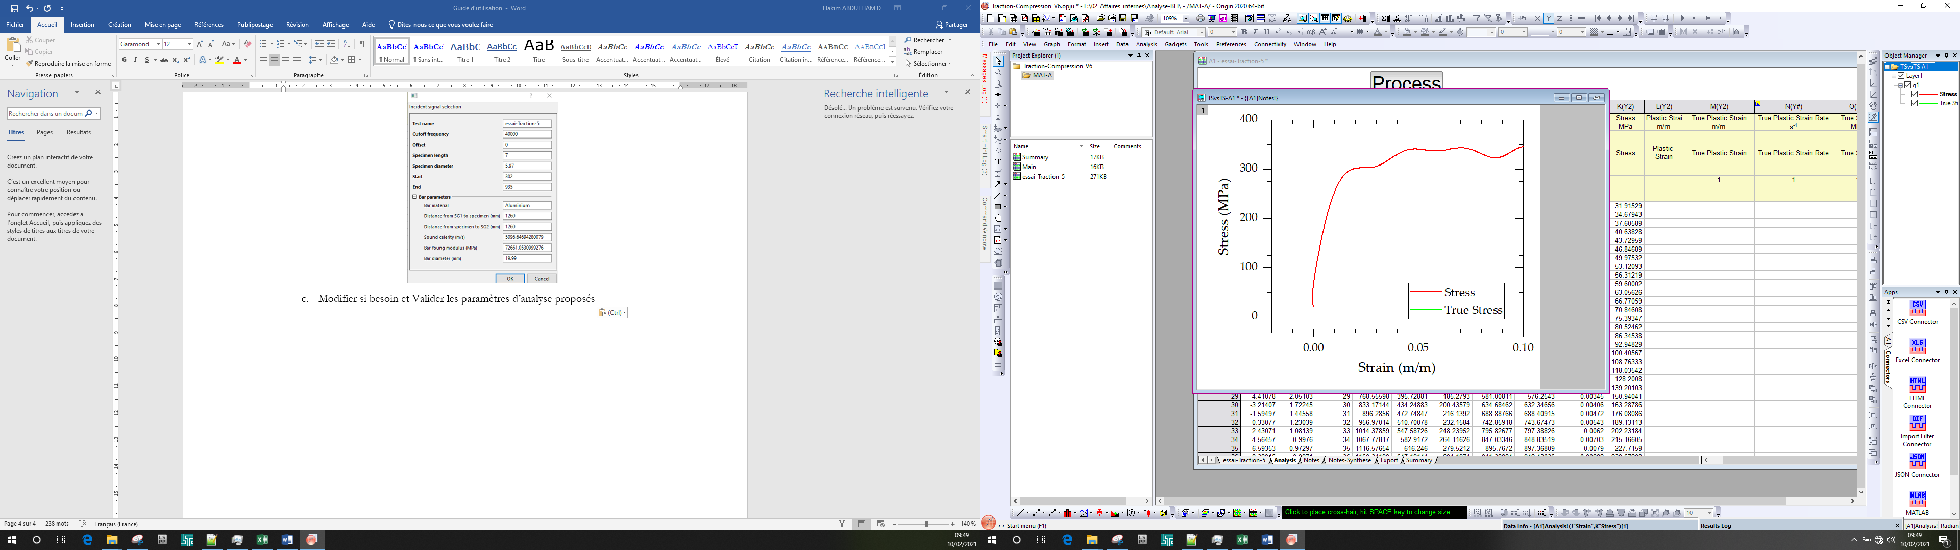

* 1. Vérifier et Valider le module et le shift proposés

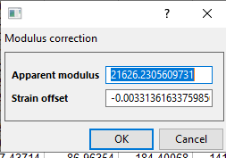

L’analyse est terminée, les résultats sont présentés dans les feuilles « Notes » et « Notes-Synthèse ». Les données destinées à l’exportation sont dans la feuille « Export». Il est possible de relancer l’analyse avec des nouveaux paramètres en cliquant sur le bouton process.

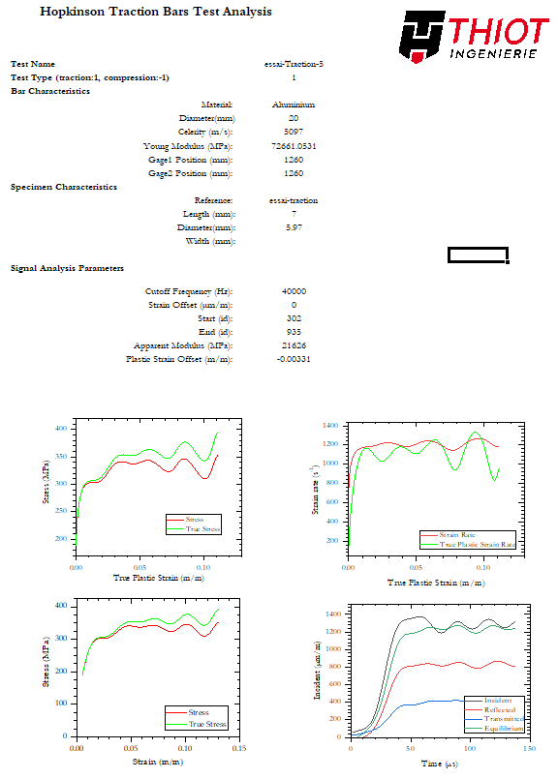

1. Export

Il est possible d’exporter les données (True Plastic Strain, True Plastic Strain Rate et True Stress) dans la feuille « Export » en txt ainsi que la feuille « Notes-Synthèse » en PNG dans un dossier que l’on choisira en appuyant sur le bouton « Export » du book Main.

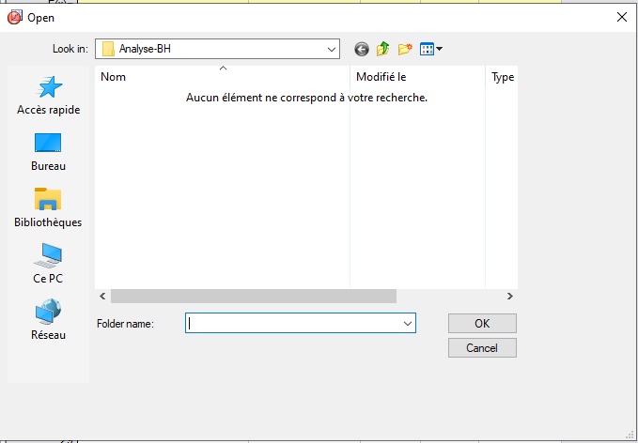

1. Graph de synthèse

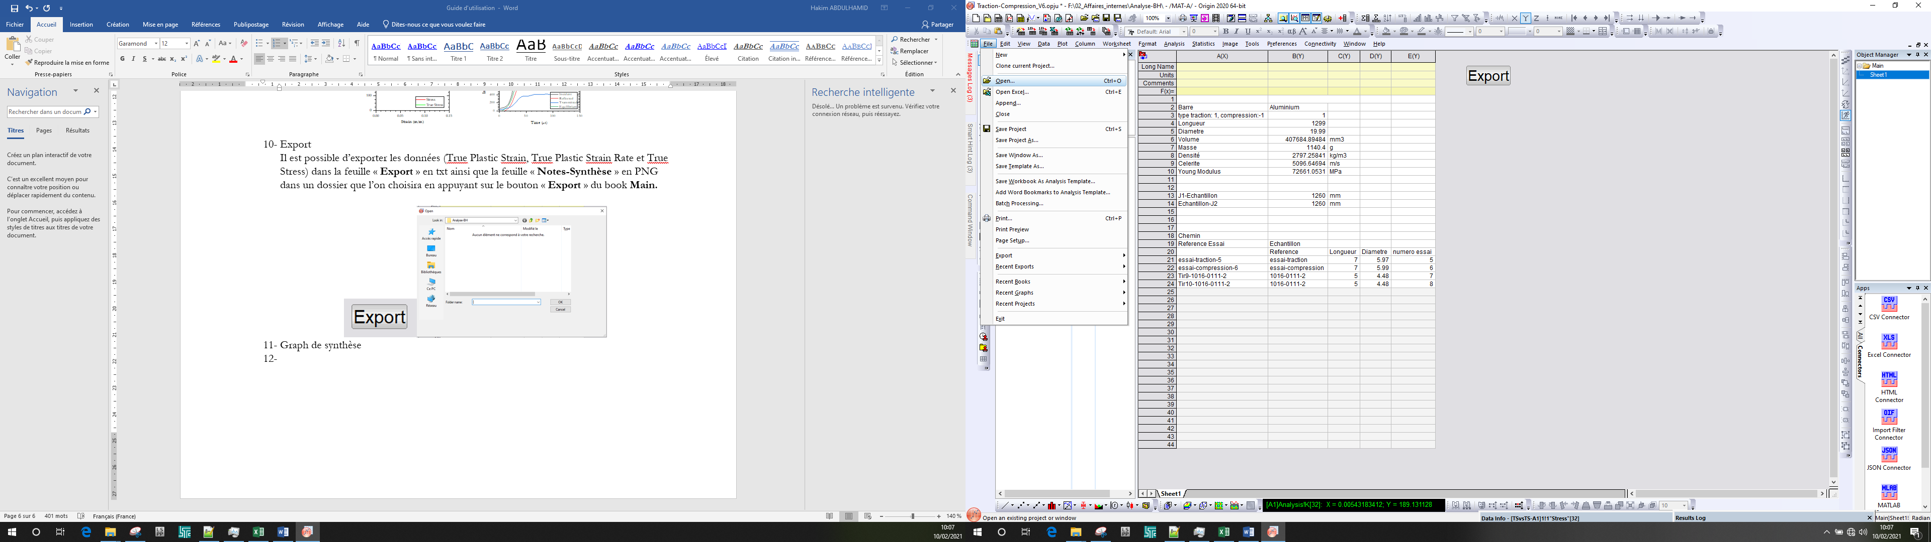 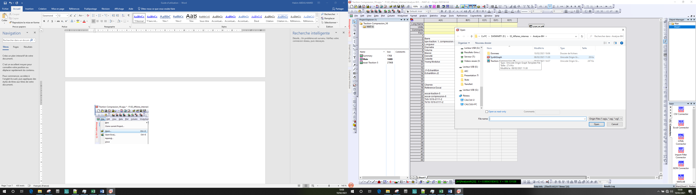

Par exemple, on peut tracer toutes les courbes Stress/Strain en selectionnnant toutes les feuilles Analysis dans plot setup. Ensuite, il est possible de classer les courbes par groupes en définissant la cellule « «GraphGroup » correspondante dans les feuilles « Analysis »

